Nachhaltige technische Kunststoffe im Fokus:
Ultrapolymers erweitert Portfolio um Technyl 4earth von Domo
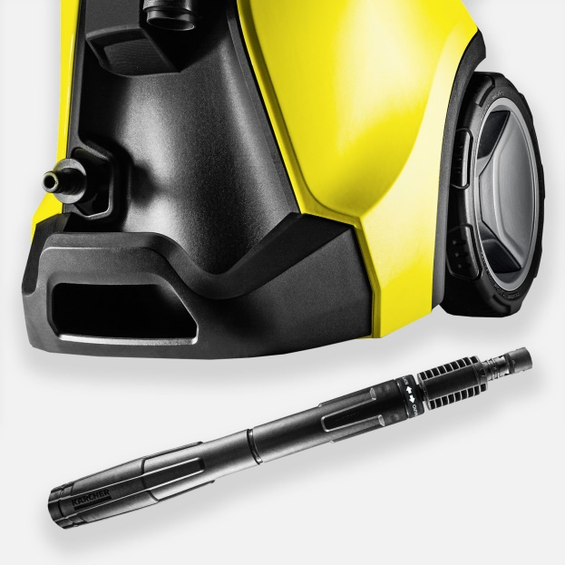 | Kärcher war einer der ersten Anwender des Ressourcen schonenden Polyamids Technyl® 4earth® von Domo, das heute Teil des umfangreichen Portfolios nachhaltiger technischer Kunststoffe von Ultrapolymers ist. © Kärcher
Augsburg, Mai 2021. Aufgrund regulatorischer Vorgaben und zunehmend aus gelebter Produktverantwortung heraus sucht eine stetig steigende Zahl von Kunststoffverarbeitern, Zulieferern und OEM nachhaltige Alternativen zu herkömmlichen Werkstoffen. Vor diesem Hintergrund hat der Distributor Ultrapolymers sein Portfolio an technischen Kunststoffen mit reduziertem ökologischem Fußabdruck, darunter die Polyamide des Typs Technyl® 4earth® von Domo, breit ausgebaut. Seine langjährige Erfahrung mit entsprechenden Substitutionen hilft Kunden, deren Einsatz schnell und erfolgreich zu realisieren.
Technyl 4earth basiert auf postindustriellen oder gebrauchten technischen Textilien aus stabilen Quellen, beispielsweise aus Kfz-Airbags, was ein gesichertes, konstant hohes Eigenschaftsniveau sichert. Verglichen mit herkömmlichen PA6.6-Typen ist der Kohlenstoff-Fußabdruck um ein Viertel, der Verbrauch an nicht erneuerbaren Ressourcen um die Hälfte und der Wasserverbrauch um über zwei Drittel geringer – bei annähernd gleicher Leistung. So liegt die Zugsteifigkeit von Technyl 4earth je nach Glasfasergehalt geringfügig unter oder auch über der des entsprechenden Vergleichstyps, während beispielsweise die Schlagzähigkeit mit zunehmender Wärmealterung (3000 h bei 150 °C) ein identisches Niveau erreicht. Damit eröffnet sich in vielen anspruchsvollen Anwendungen ein effizienter Weg zu mehr Ressourcenschonung.
Weitere Beispiele für das umfangreiche, bei Ultrapolymers verfügbare Portfolio nachhaltiger Kunststoffe sind die Econamid® PA6- und PA6.6-Typen, ebenfalls von Domo, von LyondellBasell die Moplen und Hostalen QCP-PP- und -PE-Typen (Quality Circular Polymers) sowie die biobasierten Circulen PP- und PE-Typen, Terluran® Eco ABS von Ineos Styrolution, die EcoClear rPET-Typen von DuFor sowie die Biopolymere von FKuR.
Dazu Maximilian Deurer, Business Development Engineering Plastics bei Ultrapolymers: „Wir sehen einen kontinuierlich wachsenden Bedarf an Lösungen mit reduziertem ökologischem Fußabdruck. Zugleich besteht aber auch die Forderung nach verlässlich gleichbleibenden Eigenschaften über einen langen Zeitraum als elementare Voraussetzung für technische Teile, die oft hohen Belastungen ausgesetzt sind. Mit unseren umweltschonenden Lösungen in Form von Rezyklaten oder darauf basierenden Compounds erfüllen wir diese Anforderung. Dies zeigt die Vielzahl erfolgreich durchgeführter Substitutionen in allen Branchen, in Automobil- und Elektro- und Elektronikanwendungen ebenso wie in der allgemeinen Industrie und bei Konsumgütern.“
Ultrapolymers Deutschland GmbH, Augsburg, ist Teil des pan-europäischen Kunststoff-Distributors Ultrapolymers Group NV, Lommel/Belgien. Neben der Firmenzentrale in Augsburg betreibt Ultrapolymers Deutschland Vertriebsbüros in Bielefeld, Kierspe, Nürnberg und Stuttgart. Ultrapolymers Austria GmbH, Werndorf, betreut Kunden in Österreich, Ultrapolymers Schweiz AG, Widnau, betreut Kunden in der Schweiz.
Das Portfolio umfasst Polyolefine von LyondellBasell und Chevron Phillips, Styrolkunststoffe von Ineos Styrolution, Polyamide von DOMO und Ravago, Polycarbonate von Samyang, PBT von Mitsubishi Engineering-Plastics, Synthesekautschuke von Arlanxeo, Langfaserverstärkte Thermoplaste, Polyolefinspezialitäten von SK Global Chemical, Biopolymere von FKuR, Rotationsform-Kunststoffe von LyondellBasell, Standardkunststoffe, Masterbatch und Additive sowie kundenspezifische Compounds.
Der global agierende RAVAGO-Konzern mit Hauptsitz in Luxemburg konzentriert sich im Wesentlichen auf die Distribution von Kunststoffen und Kautschuken namhafter Produzenten sowie die Produktion von recycelten Kunststoffen und Kautschuken und ist einer der weltweit größten Compoundierer von Kunststoffen. RAVAGO Plastics Deutschland GmbH deckt den Bereich Herstellung, Vertrieb und Wiederaufbereitung von thermoplastischen Kunststoffen und Additiven ab und ist Anbieter von Compoundiermöglichkeiten für Masterbatches, eingefärbte oder verstärkte Polymere und Blends.
Belegexemplare und redaktionelle Rückfragen bitte an:
Konsens PR GmbH & Co. KG, Dr. Jörg Wolters
Im Kühlen Grund 10, D-64823 Groß-Umstadt
Tel.: +49 (0) 60 78/93 63-13, E-Mail: mail@konsens.de
Sie finden diese Pressemitteilung als Word-Datei zum Download unter: https://www.konsens.de/ultrapolymers

